**Филиал муниципального казенного дошкольного образовательного учреждения Баранниковский детский сад –**

**Фадюшинский детский сад**

**Сценарий спектакля**

**«Кошкин дом**

**на новый лад»**

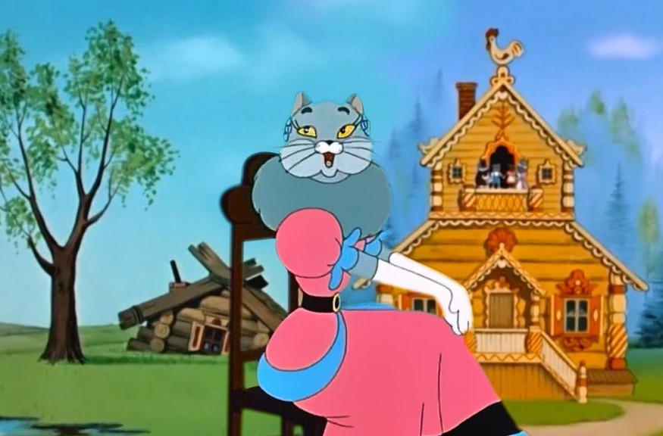

**Подготовила воспитатель**

первой квалификационной категории

Акулова Ольга Михайловна

2019 г.

**РОЛИ**. Кошка, Кот, 2 котенка, Коза, Козел, Курица, Петух, Свинья.

**ТАНЦЫ**. 5 котят, 4-5 девочек-огоньков, 2 петушка, 7 козлят, 6 поросят.

**Атрибутика**. кошкин домик, метла для кота, телефон в домике, стол с посудой, стулья, комнатное растение, СВЕЧА С ОГНЕМ, синтезатор, темная ткань, тазики для танца поросят, капуста для танца козлят, молотки, кисти банки из-под краски, деревья, табличка с надписью «ТЕРЕМОК»

***ПОД МУЗЫКУ Выходят девочки***

1. Слушайте взрослые, слушайте дети!

Жила необычная кошка на свете.

Дом у кошки - просто диво, не сыскать его красивей.

Ставни в домике резные, все окошки расписные.

А на лестнице ковер, шитый золотом узор.

2. По узорному ковру сходит кошка по утру.

У нее у кошки, на ногах сапожки

На ногах сапожки, а в ушах сережки.

Выйдет кошка на прогулку, да пройдет по переулку,

Смотрят люди не дыша. *Вместе.* До чего же хороша!

*ВЫХОД И ПЕСНЯ КОШКИ*

Ведь я же кошка современная, танцую и пою для вас!

Звездою стану непременно я! И вот тогда все скажут класс! *Уходит.*

**Девочки.**

1. Жила она не так, как другие кошки,

Спала не в углу на рогожке,

А в уютной спаленке, на кроватке маленькой!

Занималась бизнесом, увлекалась фитнесом.

2. Кошка время не теряла, счет свой в банке пополняла.

Год за годом, день за днем и построен новый дом!

1. Домик просто загляденье, свет, гараж, озелененье!

Окружает кошкин дом с четырех сторон забор.

2. Против дома у ворот, жил в сторожке старый кот.

Он в охранниках служил, дом хозяйский сторожил,

Подметал дорожки, перед домом кошки.

У ворот стоял с метлой, посторонних гнал долой! Улетают.

**Кот.**

Я в охране сторожил, раньше родине служил.

На границе, заграницей, до сих пор мне служба сниться.

Я теперь солдат в отставке, тут мне к пенсии прибавка. *Подметает.*

***ЗВОНИТ ТЕЛЕФОН***

*Кошка выглядывает в окно с телефоном.*

Алло, алло! Конечно, конечно! Жду вас сегодня на новоселье!

Эй! Василий! Мети быстрей! Жду я к вечеру гостей!

К ужину купи продукты, не десерт коктейль и фрукты

Пригласила я бомонд.

**Кот.**

Кто придет? Какой Джеймс Бонд?

**Кошка.**

Пригласила я в свой дом тех, кто всей стране знаком. Козлик – олигарх Козлов, в бизнесе он будь здоров! У него сеть магазинов, склад капусты, три машины! Так же будет Басов Петя – лучший тенор на планете! В общем будет высший свет, ладно, я пошла, привет!

***ТАНЕЦ «КОШКА БЕСПОРОДНАЯ»***

**1 котенок.**

Посмотрите, теткин дом!

Котята хором. Мы к окошку подойдем.

***ПЕСНЯ КОТЯТ***

Тетя, тетя кошка! Выгляни в окошко! Есть хотят котята, ты живешь богато!

Обогрей нас кошка, покорми немножко! Выгляни в окошко, тетя, тетя кошка.

**Кот.**

Кто там стучится у ворот? Я кошкин дворник, старый кот!

**Котята хором**.

Мы кошкины племянники!

Кот.

Вот я вам дам на пряники! У нас племянников не счесть, и все хотят и пить, и есть.

**Котята хором**.

Скажи ты нашей тетке. **Кот**. Что?

Мы круглые сиротки! **Кот**. И?

Изба у нас без крыши. **Кот**. Ну?

А пол прогрызли мыши. **Кот.** Да!

А ветер дует в щели. **Кот**. И что?

А хлеб давно мы съели, скажи своей хозяйке,

**Кот**.

Пошли вы, попрошайки! Небось, хотите сливок, вот я вас за загривок!

***ПОД МУЗЫКУ ГОНЯЕТ КОТЯТ МЕТЛОЙ***

***Кошка выглядывает из домика.***

Ну ладно, хватит развлекаться, пора за дело приниматься!

Встречай, козел с козой идет.

*Сама выходит встречать гостей.*

Козел Козлович! Как дела? Я Вас давно к себе ждала!

**Коза.**

Мы к вам сегодня с мужем, шли под дождем по лужам!

**Кошка**.

У вас же 3 машины!

**Козел.**

Боюсь, намокнут шины!

***СЛЫШЕН КРИК ПЕТУХА.***

**Кошка.**

Снова гости на пороге, отдохните вы с дороги! *Козел с козой* присаживаются.

***ПОД МУЗЫКУ ВЫХОДЯТ ПЕТУХ С КУРИЦЕЙ.***

**Кошка.**

Ну как сосед, апартаменты?

**Петух.**

Мои мадам вам комплименты!

Хорош курятник, хоть куда! Тепло, просторно, красота!

***ПОД МУЗЫКУ ВЫХОДИТ СВИНЬЯ***

**Свинья.**

Из самого Парижа нынче я! Кошка обнимает Свинью.

**Кошка.**

Присядем-ка к столу, мои друзья.

**Свинья.**

А посади свинью за стол, я ноги положу на стол.

*Кладет и затем опускает ноги.*

*Коза говорит козлу на ухо (он в это время ест лист цветка).*

Слушай, дурень, перестань есть хозяйскую герань!

**Козел.**

Ты попробуй, очень вкусно! Будто лист жуешь капустный.

**Курица.**

Гостеприимная хозяйка! Ты спой нам и сыграй-ка!

***КОШКА ИГРАЕТ НА СИНТЕЗАТОРЕ И ПОЕТ.***

Кошка едет на такси. Кошку звать мадам Люси

Пела кошка из окошка до, ре, ми, фа, соль, ля, си.

Кошка едет на такси из Парижа до Нанси.

**Козел.**

Бесподобно! Браво! Браво!

**Свинья.**

Браво! Спела, ты на славу! Спой-ка что ни будь опять…

**Кошка.**

Лучше будем танцевать!

Польку дружно с вами грянем, танцевать весь вечер станем!

Петя, вы нам подыграйте, кавалеры, приглашайте!

*ПОЛЬКА, петух играет на синтезаторе.*

*Девочки выходят на 3 часть.*

1. Ходит ходуном весь дом, все смешалось нынче в нем!

От бурного веселья, свалилась со стола свеча!

***ТРЕВОЖНАЯ МУЗЫКА***

2. Разбегайтесь кто куда!

**ХОРОМ**. Кошкин дом горит, беда! *Убегают.*

ТАНЕЦ ОГНЯ

Выходят пожарники.

ТАНЕЦ С ЛЕЙКАМИ ПОД ПЕСНИ «МЫ – ПОЖАРНАЯ ДРУЖИНА» И «СПИ, МОЙ МАЛЕНЬКИЙ НАЧКАР»

*Кошка выходит с Котом.*

Где теперь мы будем жить?

**Кот.**

Что я буду сторожить?

**Кошка.**

Ах, Василий мой Василий,

Нам в курятник не пойти ли?

**Кот.**

Что ж, хозяюшка, пойдем

Ночевать в куриный дом.

***ПЕСНЯ «КОШКА-ПОГОРЕЛИЦА» 1 КУПЛЕТ, идут ПО КРУГУ***

*Кошка стучит.*

Ах, кума моя наседка,

Сердобольная соседка,

Нет теперь у нас жилья…

Где ютиться буду я?

**Курица.**

Я бы рада и сама

Приютить тебя, кума,

Но мой муж дрожит от злости,

Если к нам приходят гости.

Постучитесь вы к свинье-

Место есть в ее жилье.

***КОТ И КОШКА ИДУТ ПО КРУГУ ПОД 2 КУПЛЕТ ПЕСНИ «КОШКА-ПОГОРЕЛИЦА» уходят***

**Кошка.**

Вот забор свиньи и хата.

Рядом в баньке поросята.

Вон как весело поют!

**Кот**.

Мы нашли себе приют!

*Кошка стучит.*

Ты впусти меня, Свинья!

Я осталась без жилья.

Буду мыть тебе посуду,

Поросят качать я буду!

**Свинья.**

Не твоя, кума, печаль

Поросят моих качать,

А помойное корыто

Хорошо, хоть и не мыто.

Не могу я вас пустить

В нашем доме погостить.

Нам самим простора мало –

Повернуться негде стало.

Велика моя семья:

Муж – Кабан, да я – Свинья,

Да еще у нас десяток

Малолетних поросяток.

Есть просторнее дома,

Постучись туда, кума! *Свинья уходит за свой домик*.

**Кошка.**

Ах, Василий, мой Василий и сюда нас не пустили…

**Кот.**

Может, пустит нас коза? Поспешим скорей туда!

***ИДУТ ПО КРУГУ ПОД ФРАГМЕНТ ПЕСНИ «КОШКА-ПОГОРЕЛИЦА» уходят***

**Кошка.**

Эй, хозяюшка, впусти. Это я, мадам Люсси.

**Коза.**

Добрый вечер. Я вам рада!

Но чего от нас вам надо?

**Кошка.**

На дворе и дождь и снег,

Ты пусти нас на ночлег.

**Коза.**

Нет кровати в нашем доме.

**Кошка.**

Можем спать и на соломе

Не жалей для нас угла!

**Коза.**

Вы спросите у козла.

Мой козел хоть и безрогий,

А хозяин очень строгий!

**Кошка.**

Что ты скажешь нам, сосед?

*Коза тихо.*

Говори, что места нет!

**Козел.**

Мне коза сейчас сказала,

Что у нас тут места мало.

Не могу я спорить с ней-

У нее рога длинней.

**Коза**.

Шутит, видно, бородатый.

Да, у нас здесь тесновато…

Есть просторнее дома,

Постучись туда, кума! *Коза уходит за свой домик.*

***ИДУТ ПО КРУГУ ПОД ФРАГМЕНТ ПЕСНИ «КОШКА-ПОГОРЕЛИЦА»***

**Кошка.**

Обошли мы целый свет – нам нигде приюта нет!

**Кот.**

Вот напротив чья-то хата.

И темна, и тесновата,

И убога, и мала -

В землю, кажется, вросла.

Попытаемся опять

Попроситься ночевать! *Стучат.*

*2 котенок выглядывает в окошко*

Кто там стучится у ворот?

**Кот.**

Я – кошкин дворник, старый кот.

Прошу у вас ночлега,

Укройте нас от снега!

**1 котенок.**

Ах, Кот Василий это ты? С тобою тетя Кошка?

**2 котенок.**

А мы весь день до темноты стучались к вам в окошко.

**1 котенок.**

Ты не открыл для нас вчера калитки, старый дворник!

**Кот.**

Какой я дворник без двора! Я нынче беспризорник…

**Кошка.**

Простите, если я была пред вами виновата.

**Кот.**

Теперь наш дом сгорел дотла, впустите нас котята!

**2 котенок.**

Да ведь у нас убогий дом,

Ни печки нет, ни крыши.

**1котенок.**

Почти под небом мы живем,

А пол прогрызли мыши.

**Кот Василий**.

А мы, ребята, вчетвером,

Авось починим старый дом.

Я и печник, и плотник,

И на мышей охотник!

**Кошка.**

Впустите бедную родню!

**1 котенок.**

Да я вас, тетя, не гоню!

Хоть у нас и тесно,

Хоть у нас и скудно,

Но найти нам место

Для гостей нетрудно.

**Кошка.**

Спать мне хочется – нет мочи!

Наконец мы дом нашли. Заходят.

**Кот**.

Ну, друзья, спокойной ночи…

Завтра что-нибудь решим.

***СПОКОЙНУЮ МУЗЫКУ СМЕНЯЕТ «УТРО» Грига***

*Выходят, зевают.*

**1котенок.**

Утро, солнышко пригреет,

Станет в домике теплее.

**Кот.**

А давайте всемером

Мы построим новый дом! *Уходят за деревья, красят, стучат молотками.*

***ПЕСНЯ-ПЕРЕДЕЛКА «ВСЕМ НА СВЕТЕ НУЖЕН ДОМ» в конце деревья убираются***

**Кошка.**

Тили-тили- тили –бом!

Вот готов наш новый дом!

Завтра будет новоселье –

На всю улицу веселье!

Приходите, угостим

**Котята.**

А кого мы пригласим?

**Кот.**

Есть же брошенные звери!

**Хором.**

Им скорей откроем двери!

**1 котенок.**

Любой сиротке в дождь и снег

Нельзя же быть без крова.

Кто сам просился на ночлег-

Скорей поймет другого.

**Кошка.**

Мы устроим детский сад

Для всех маленьких зверят!

«Теремочком» назовем

Всех в наш садик позовем!

**Хором.**

Проходите, здесь вам рады!

«Теремок» - наш общий дом!

***ВЫХОДЯТ ВСЕ УЧАСТНИКИ.***

***ОБЩАЯ ПЕСНЯ «ДОМ, В КОТОРОМ ЖИВЕМ»***